起點  經過2000 | 蛋糕  600 | 餅乾  10 | 飯糰  60 | 休息一次
糬條  100 | 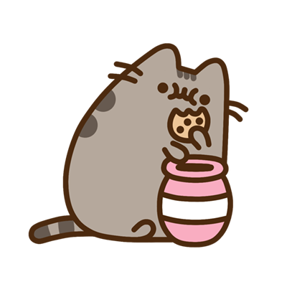      美食大富翁 |  |  | 三明治  20
烤地瓜  50 |  |  |  | 花生  200
麥片  70 |  |  |  | 冰淇淋  100
洋芋片  60 |  |  |  | 水  30
考雞  800 |  |  |  | 水煎包  100
拿3000 | 茶葉蛋  20 | 牛排  300 | 牛奶  40 | 命運

